|  |
| --- |
| **ÉVALUATION** |
| **CLASSE :** Première  **VOIE :** ☐ Générale ☐ Technologique **X** Toutes voies (LV)  **ENSEIGNEMENT : ESPAGNOL**  **DURÉE DE L’ÉPREUVE :** 1h30  Niveaux visés (LV) : LVA B1-B2 LVB A2-B1  **CALCULATRICE AUTORISÉE :** ☐Oui **x** Non  **DICTIONNAIRE AUTORISÉ :** ☐Oui **x** Non  ☐ Ce sujet contient des parties à rendre par le candidat avec sa copie. De ce fait, il ne peut être dupliqué et doit être imprimé pour chaque candidat afin d’assurer ensuite sa bonne numérisation.  ☐ Ce sujet intègre des éléments en couleur. S’il est choisi par l’équipe pédagogique, il est nécessaire que chaque élève dispose d’une impression en couleur.  ☐ Ce sujet contient des pièces jointes de type audio ou vidéo qu’il faudra télécharger et jouer le jour de l’épreuve.  **Nombre total de pages** : 5 |

L’ensemble du sujet porte sur **l’axe 6** du programme : **Innovations scientifiques et responsabilité**.

Il s’organise en deux parties :

1. **Compréhension de l’écrit**
2. **Expression écrite**

**Documento 1**: **El desierto tóxico.**

Las áridas tierras del desierto de Atacama, en el norte de Chile, se han convertido en el escenario de una imagen que parece sacada de una novela de ciencia ficción. En ellas se pueden encontrar montañas de ropa de segunda mano que llegó de Estados Unidos, Canadá, Europa y Asia, fue descartada para su reventa y acabó en este vertedero[1] al aire libre emitiendo gases tóxicos mientras se descompone. Un auténtico símbolo de cómo la sociedad de usar y tirar y el consumismo extremo están dañando el planeta. Y también de la desigualdad: a ese lugar plagado de los que algunos desecharon[2] llegan otros en búsqueda de prendas para vestir o revender y ganarse la vida.

Ese basurero clandestino se ha ido levantando de los descartes de las 59.000 toneladas de ropa que llegan cada año a Chile —el primer importador de prendas de segunda mano de América Latina— a través de la zona franca del puerto de Iquique, a 1.800 kilómetros al norte de Santiago. La mayoría son artículos usados, pero también hay algunos sin estrenar con la etiqueta de venta todavía puesta.

Reportes sobre la industria textil han expuesto el alto costo de la moda rápida, con trabajadores infrapagados, denuncias de empleo infantil y condiciones deplorables para producir en serie. A ello hoy se suman cifras devastadoras sobre su inmenso impacto ambiental, comparable al de la industria petrolera. Según un estudio de la ONU de 2019, la producción de ropa en el mundo se duplicó entre 2000 y 2014, lo que ha dejado en evidencia que se trata de una industria “responsable del 20 % del desperdicio total de agua a nivel global”. Además, la fabricación de ropa y calzado genera el 8% de los gases de efecto invernadero.

*El País,* 14 de enero de 2022

**Documento 2**: **Ropa hecha a base de piña.**

La empresa Ananas Anman ha desarrollado un tejido[3] natural que emplea hojas de piña, al que han denominado Piñatex, que es notablemente similar al cuero, pero su origen es 100 % vegetal y de producción sostenible, ya que no genera casi desperdicios y ni impactos medioambientales negativos. Esta alternativa sostenible fue creada por Carmen Hijosa, después de haber trabajado durante años en la industria del cuero y de haber comprobado personalmente, el impacto ambiental y ético que tenía la producción de dicho material. “La inspiración para usar las fibras que se encuentran en las hojas de piña procede en parte de la utilización de esta materia prima en tejidos delicados tradicionales”, explica Hijosa, quien también añadió que: “el paso siguiente para convertir esta innovación en un producto textil más robusto y comercialmente viable fue el resultado de muchos años de investigación y desarrollo”. La idea era crear un tejido que no solamente fuera vegetal, de producción sostenible y con el menor impacto ambiental, sino que el mismo generara beneficios, no solamente a sus creadores, sino también a un numeroso circulo de producción que incluye desde las comunidades agrícolas, hasta los puntos de venta de productos finales manufacturados.

*Nuevatribuna.es,* 29 de julio de 2017

**Documento 3**: **El impacto medioambiental de la industria textil.**

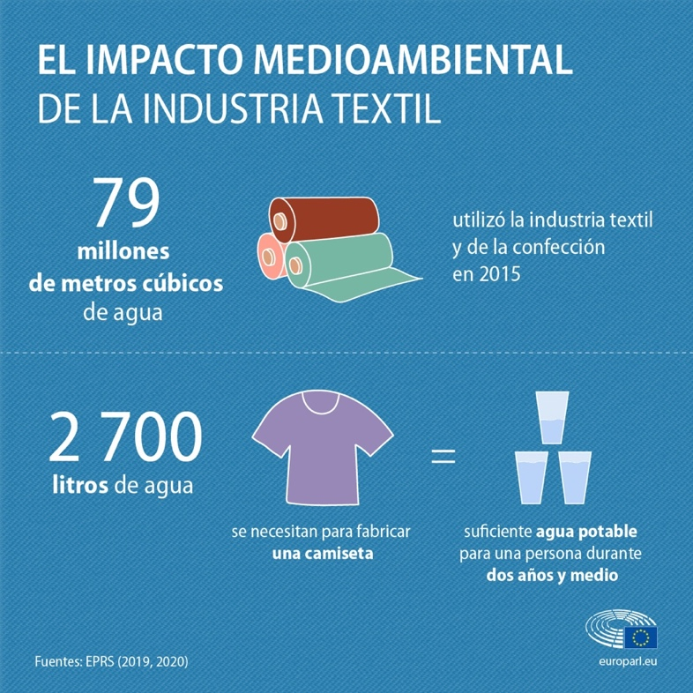

«El impacto medioambiental de la industria textil», europarl.eu, 2022

1. **Compréhension de l’écrit (10 points)**

**Documento 1**: El desierto tóxico

**Documento 2**: Ropa hecha a base de piña

Vous rendrez compte librement, **en français,** de ce que vous avez compris des documents 1 et 2.

1. **Expression écrite (10 points)**

Vous traiterez, **en espagnol**, une seule des deux questions suivantes, **au choix**. Répondez en 120 mots au moins.

**Question A**

Escriba un artículo para informar sobre el impacto medioambiental de la industria textil y las alternativas posibles.

**Question B**

Explique cómo se relacionan los documentos con el eje temático «*Innovations scientifiques et responsabilité*».

1. un vertedero: *une décharge*
2. desechar: *jeter*
3. Un tejido: *un tissu*